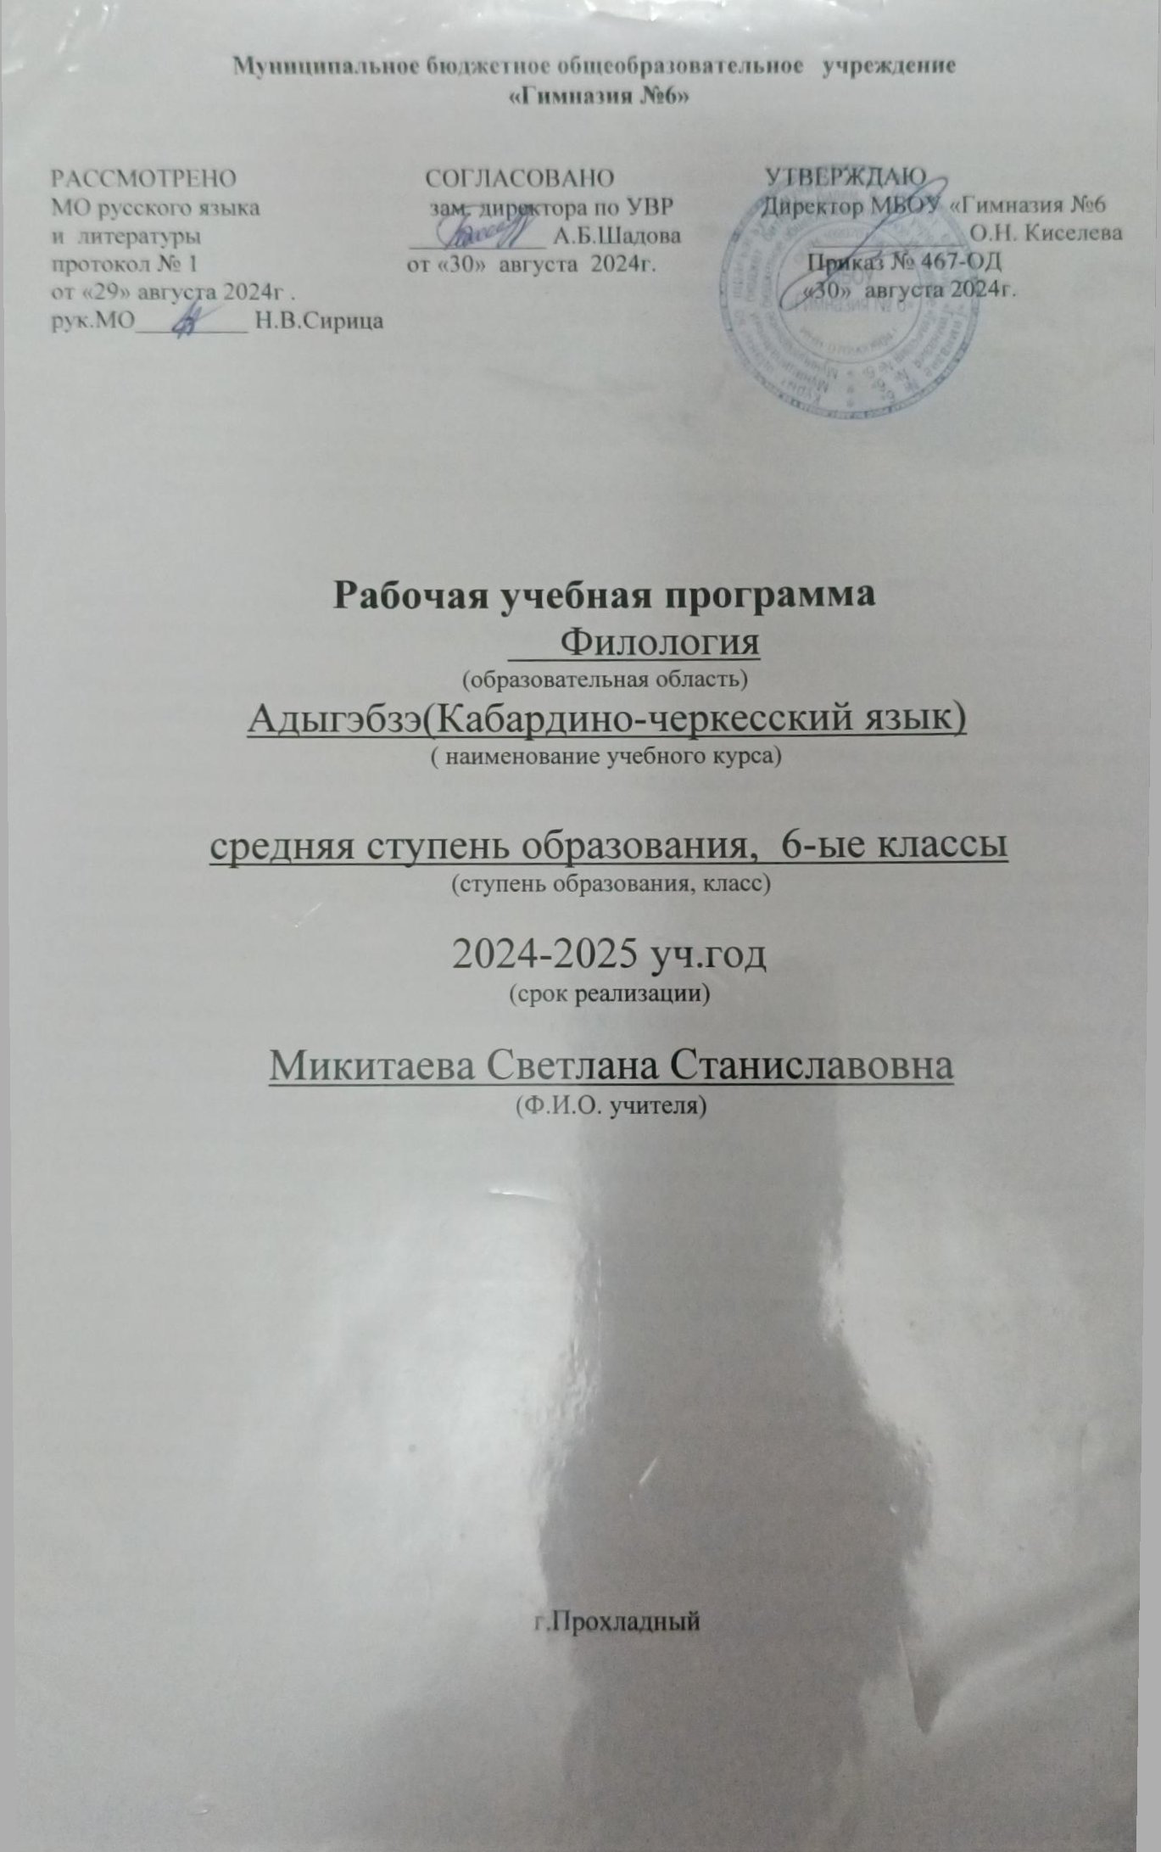
Рабочая программа по учебному предмету «Адыгэбзэ» (Кабардино-черкесский язык (родной)) для 6класса разработана разработана с учетом требований к результатам освоения основной образовательной программы основного общего образования (Приказ от 31.12.2015 № 1577 «О внесении изменений в федеральный государственный образовательный стандарт основного общего образования, утвержденный приказом Министерства образования и науки Российской Федерации от 17.12.2010 № 1897»), на основе Примерных программ основного общего образования по учебным предметам. «Адыгэбзэ» (Кабардино-черкесский язык (родной)) 6 класс.
Согласно учебному плану образовательного учреждения рабочая программа по учебному предмету «Адыгэбзэ» (Кабардино-черкесский язык (родной)) для 6 класса общим объемом 17 часов изучается из расчета0,5 ч. в неделю. Количество часов по кабардино-черкесскому языку и литературе (34ч.) разделены по 17 ч. в год (0,5 часа в неделю)
Рабочая программа содержит:
I. Планируемые результаты освоения учебного предмета.
II. Содержание учебного предмета.
III. Тематическое планирование с указанием количества часов, отводимых на освоение каждой темы.

I.Планируемые результаты освоения учебного предмета
Личностные, метапредметные и предметные результаты
Данная программа обеспечивает формирование личностных, метапредметных и предметных результатов.
Личностными результатами являются:
• осознание своей культурной принадлежности, знание истории, языка, культуры своего народа, своего края, основ культурного наследия народов России и человечества; усвоение демократических, гуманистических и традиционных ценностей многонационального российского общества;
• формирование ответственного отношения к учению, готовности и способности обучающихся к саморазвитию и самообразованию на основе мотивации к обучению и познанию;
• формирование целостного мировоззрения, соответствующего современному уровню развития науки и общественной практики, учитывающего социальное, культурное, языковое духовное разнообразие современного мира;
• освоение социальных норм, правил поведения, ролей и форм социальной жизни в группах и сообществах;
• формирование коммуникативной компетенции в общении и сотрудничестве со сверстниками в процессе образовательной, учебно-исследовательской, творческой и других видах деятельности;
• осознание значения семьи в жизни человека и общества, принятие ценности семейной жизни, уважительное и заботливое отношение к членам своей семьи;
• стремление к совершенствованию речевой культуры в целом;
• формирование общекультурной и этнической идентичности как составляющие гражданской идентичности личности;
• готовность и способность обучающихся к саморазвитию; сформированность мотивации к обучению, познанию; ценностно-смысловые установки обучающихся, отражающие их личностные позиции, социальные компетенции; сформированность основ гражданской идентичности.

Метапредметные результаты:
• умение самостоятельно определять цели своего обучения, ставить и формулировать для себя новые задачи в учёбе и познавательной деятельности, развивать мотивы и интересы своей познавательной деятельности;
• умение оценивать правильность выполнения учебной задачи, собственные возможности её решения;
• владение основами самоконтроля, самооценки, принятия решений и осуществления осознанного выбора в учебной и познавательной деятельности;
• умение устанавливать причинно-следственные связи и делать выводы;
• умение организовывать учебное сотрудничество и совместную деятельность с учителем и сверстниками; работать индивидуально и в группе; формулировать, аргументировать и отстаивать своё мнение;
• владение устной и письменной речью;
• формирование и развитие компетентности в области использования информационно-коммуникационных технологий;
• развитие коммуникативной компетенции, включая умение взаимодействовать с окружающими, выполняя разные социальные роли;
• развитие умения читать, в том числе умение выделять тему и основную мысль высказывания, устанавливать логическую последовательность основных фактов.

Предметные результаты:
• совершенствование видов речевой деятельности (аудирования, чтения, говорения и письма), обеспечивающих эффективное овладение разными учебными предметами и взаимодействие с окружающими людьми в ситуациях формального и неформального межличностного и межкультурного общения;
• понимание определяющей роли языка в развитии интеллектуальных и творческих способностей личности, в процессе образования и самообразования;
• использование коммуникативно-эстетических возможностей кабардино-черкесского языка;
• расширение и систематизация научных знаний о языке; осознание взаимосвязи его уровней и единиц; освоение базовых понятий лингвистики, основных единиц и грамматических категорий языка;
• формирование навыков проведения различных видов анализа слова (фонетического, морфемного, словообразовательного, лексического, морфологического), синтаксического анализа словосочетания и предложения, а так же многоаспектного анализа текста;
• обогащение активного и потенциального словарного запаса, расширение объёма используемых в речи грамматических средств для свободного выражения мыслей и чувств адекватно ситуации и стилю общения;
• овладение основными стилистическими ресурсами лексики и фразеологии кабардино-черкесского языка, основными нормами кабардино-черкесского литературного языка (орфоэпическими, лексическими, грамматическими, орфографическими, пунктуационными), нормами речевого этикета; приобретение опыта их использования в речевой практике при создании устных и письменных высказываний; стремление к речевому самосовершенствованию;
• формирование ответственности за языковую культуру как общечеловеческую ценность.

Учащийся научится:
• владеть навыками работы с учебной книгой, словарями и другими информационными источниками, включая СМИ и ресурсы Интернета;
• владеть навыками различных видов чтения (изучающим, ознакомительным, просмотровым) и информационной переработки прочитанного материала;
• владеть различными видами аудирования (с полным пониманием, с пониманием основного содержания, с выборочным извлечением информации) и информационной переработки текстов различных функциональных разновидностей языка;
• адекватно понимать, интерпретировать и комментировать тексты различных функционально-смысловых типов речи (повествование, описание, рассуждение) и функциональных разновидностей языка;
• участвовать в диалогическом и полилогическом общении, создавать устные монологические высказывания разной коммуникативной направленности в зависимости от целей, сферы и ситуации общения с соблюдением норм современного кабардино-черкесского литературного языка и речевого этикета;
• создавать и редактировать письменные тексты разных стилей и жанров с соблюдением норм современного кабардино-черкесского литературного языка и речевого этикета;
• анализировать текст с точки зрения его темы, цели, основной мысли, основной и дополнительной информации, принадлежности к функционально-смысловому типу речи и функциональной разновидности языка;
• использовать знание алфавита при поиске информации;
• проводить фонетический и орфоэпический анализ слова;
• классифицировать и группировать звуки речи по заданным признакам, слова по заданным параметрам их звукового состава;
• членить слова на слоги и правильно их переносить;
• определять место ударного слога, наблюдать за перемещением ударения при изменении формы слова, употреблять в речи слова и их формы в соответствии с акцентологическими нормами;
• опознавать морфемы и членить слова на морфемы на основе смыслового, грамматического и словообразовательного анализа; характеризовать морфемный состав слова, уточнять лексическое значение слова с опорой на его морфемный состав;
• проводить морфемный и словообразовательный анализ слов;
• проводить лексический анализ слова;
• опознавать лексические средства выразительности;
• опознавать самостоятельные части речи и их формы, а также служебные части речи и междометия;
• проводить морфологический анализ слова;
• применять знания и умения по морфемике и словообразованию при проведении морфологического анализа слов;
• опознавать основные единицы синтаксиса (словосочетание, предложение, текст);
• анализировать различные виды словосочетаний и предложений с точки зрения их структурно-смысловой организации и функциональных особенностей;
• находить грамматическую основу предложения;
• распознавать главные и второстепенные члены предложения;
• опознавать предложения простые и сложные, предложения осложненной структуры;
• проводить синтаксический анализ словосочетания и предложения;
• соблюдать основные языковые нормы в устной и письменной речи;
• опираться на фонетический, морфемный, словообразовательный и морфологический анализ в практике правописания;
• опираться на грамматико-интонационный анализ при объяснении расстановки знаков препинания в предложении;
• использовать орфографические словари.

Учащийся получит возможность научиться:
• анализировать речевые высказывания с точки зрения их соответствия ситуации общения и успешности в достижении прогнозируемого результата;
• понимать основные причины коммуникативных неудач и уметь объяснять их;
• оценивать собственную и чужую речь с точки зрения точного, уместного и выразительного словоупотребления;
• опознавать различные выразительные средства языка;
• писать конспект, отзыв, тезисы, рефераты, статьи, рецензии, доклады, интервью, очерки и другие жанры;
• осознанно использовать речевые средства в соответствии с задачей коммуникации для выражения своих чувств, мыслей и потребностей; планирования и регуляции своей деятельности;
• участвовать в разных видах обсуждения, формулировать собственную позицию и аргументировать ее, привлекая сведения из жизненного и читательского опыта;
• использовать этимологические данные для объяснения правописания и лексического значения слова;
• самостоятельно определять цели своего обучения, ставить и формулировать для себя новые задачи в учебе и познавательной деятельности, развивать мотивы и интересы своей познавательной деятельности;
• самостоятельно планировать пути достижения целей, в том числе альтернативные, осознанно выбирать наиболее эффективные способы решения учебных и познавательных задач.

II. Содержание учебного предмета «Адыгэбзэ»
(Кабардино-черкесский язык (родной))
Повторение(2ч).
Стили речи. Повторение изученного материала в 5 классе.
Развитие кабардино-черкесского языка в современности. Роль русского языка в развитии кабардино-черкесского языка.
Лексика(2ч).
Общеупотребительная лексика. Диалектизмы. Заимствованные слова в кабардино-черкесском языке.
Устаревшие слова и неологизмы.
Фразеологизмы. Особенности употребления фразеологизмов в речи.
Словообразование и орфография(3ч).
Словообразование. Основные способы образования слов. Образование новых слов при переходе одних частей речи в другие.
Правописание сложных и сложносокращённых слов.
Морфология(10ч).
Части речи и орфография
Глагол
Понятие о глаголе. Основные грамматические формы глагола.
Роль глагола в речи. Синтаксические функции глагола в предложении.
Категория времени.
Возвратные глаголы. Добавочные смысловые оттенки возвратных глаголов.
Инфинитив. Суффиксы инфинитива. Основа инфинитива.
Переходные, непереходные глаголы.
Наклонения глагола.
Спряжение глаголов.
Словообразование глаголов.
Инфинитив. Основные грамматические формы инфинитива. Изменение инфинитива по лицам, числам, падежам.
Имя числительное(6ч).
Понятие об имени числительном. Роль числительных в речи.
Имена числительные простые, сложные и составные.
Количественные числительные, их значение, склонение, особенности употребления в словосочетании.
Порядковые числительные, их значение, склонение и изменение.
Разделительные числительные, их значение, склонение и употребление.
Дробные числительные, их значение и изменение.
Местоимение(10ч).
Понятие о местоимении. Основные морфологические и синтаксические формы местоимения.
Разряды местоимений по значению и грамматическим свойствам.
Личные местоимения, их значение, склонение.
Указательные местоимения: значение, склонение.
Притяжательные местоимения: значение, изменение и роль в предложении.
Вопросительные местоимения: значение, склонение.
Относительные местоимения: значение, склонение.
Определительные местоимения: значение, склонение.
Неопределённые местоимения: значение, склонение.
Отрицательные местоимения: значение, склонение.
Диктант(2ч).
Проверка качество знаний обучающихся.
III. Тематическое планирование

№ п/п | Раздел, глава | Кол-во часов
1. | Стили речи. Повторение изученного материала в 5 классе. | 1
2. | Лексика. | 2
3. | Словообразование и орфография. | 2
4. | Морфология и орфография. Глагол. | 4
5. | Имя числительное. | 2
6. | Местоимение. | 4
7 | Итоговое тестирование | 1
8 | Повторение | 1
Итого: |  | 17

Календарно-тематическое планирование

№ п/п | Раздел (глава), тема урока |  | Кол-во часов | Дата (план.) | Дата (факт.)
Повторение (1ч).
1. | Стили речи. Повторение изученного материала в 5 классе. |  | 1
Лексика(2ч).
2 | Общеупотребительная лексика. Диалектизмы. Заимствованные слова в кабардино-черкесском языке. |  | 1
3. | Устаревшие слова и неологизмы. Контрольный словарный диктант. |  | 1
Словообразование и орфография(2ч).
4. | Словообразование. Основные способы образования слов. |  | 1
5. | Образование новых слов при переходе одних частей речи в другие. |  | 1
Морфология.
Части речи и орфография
Глагол(4ч).
6. | Понятие о глаголе. Основные грамматические формы глагола. | 1
7. | Роль глагола в речи. Синтаксические функции глагола в предложении. | 1
8. | Переходные, непереходные глаголы. Наклонения глагола | 1
9. | Спряжение глаголов. Контрольный словарный диктант. | 1
Имя числительное (3ч).

10. | Понятие об имени числительном. Роль числительных в речи. |  | 1
11. | Имена числительные простые, сложные и составные. |  | 1
Местоимение(4ч).
12. | Понятие о местоимении. Основные морфологические и синтаксические формы местоимения.  Разряды местоимений по значению и грамматическим свойствам. |  | 1
13. | Личные и вопросительные местоимения, их значение, склонение. |  | 1
14. | Указательные и притяжательные местоимения: значение, склонение. |  | 1
15. | Относительные и определительные местоимения: значение, склонение. |  | 1
16. | Итоговая контрольная работа (Тест). |  | 1
17. | Повторение и систематизация изученного. |  | 1

Учебно-методический комплекс (УМК):

- Урусов Х.Ш., Амироков И.А. Адыгэбзэ//Кабардино-черкесский язык(17 издание) 6 класс. Издательство Нальчик: Эльбрус , 2019г.

- Апажева М.Х. Рабочая тетрадь(2-ое издание)Нальчик: «Эльбрус», 2019г.

Литература и пособие для учителя:
- Балова Л.Ф. Изложенэхэмрэ сочиненэхэмрэ.(5-11-нэ классы). Нальчик: «Эльбрус», 2008г.
- Таов Ж.К., Унатлоков В.Х. Диктантхэмрэ изложенэхэмрэ. (5-9- классы) Нальчик: «Эльбрус», 2006г.
- Гяургиев Х.З. Дзасежев Х. Е. Адыгэбзэр зэраджын методикэ.
- Гяургиев Х.З. Адыгэбзэ ( япэ, ет1уанэ 1ыхьэхэр). Нальчик, 2007г.
- Гяургиев Х.З. Нагъыщэ гъэувык1эм зэрыхурагъаджэ методикэ. Нальчик, 2007г.
- Дзасежев Х. Е. Грамматическэ зэпкърыхыныгъэхэр адыгэбзэ урокхэм. Черкесск, 1961г.
- Урусов Х.Ш, Захохов Л.Х. Адыгэбзэ пэжырытхэмрэ нагъыщэ гъэувык1эмрэ я хабзэхэр. Нальчик, 2005г.
- Урусов Х.Ш. Морфемика адыгских языков. Нальчик,1980г.
- Урусов Х.Ш. Адыгэбзэм и тхыдэ. Нальчик, 2000г.

Печатные пособия
- Машукова А.М. Демонстрационные таблицы для 5-9 классов (20 таблиц в формате PDF).
- Интернет- ресурсы.

Технические средства обучения
- Классная доска с приспособлениями для крепления таблиц, картинок;
- Компьютер

